Sitio Web de U.S.I.M.R.A.
www.usimra.com.ar

Requisitos mínimos de la máquina

Pentium II
128 Mb de Memoria RAM
Navegadores:
* Internet Explorer 9 o superior
* Chrome – Mozilla – Opera – Safari (versiones Actualizadas)
Macromedia Flash (Plugin)

Aplicativo DDJJ Online

El Aplicativo debe ser cargado desde el sitio Web de U.S.I.M.R.A., en cuya página principal se encuentra a la derecha. Para acceder al aplicativo DDJJ deberá ingresar en la opción Aplicativo DDJJ.
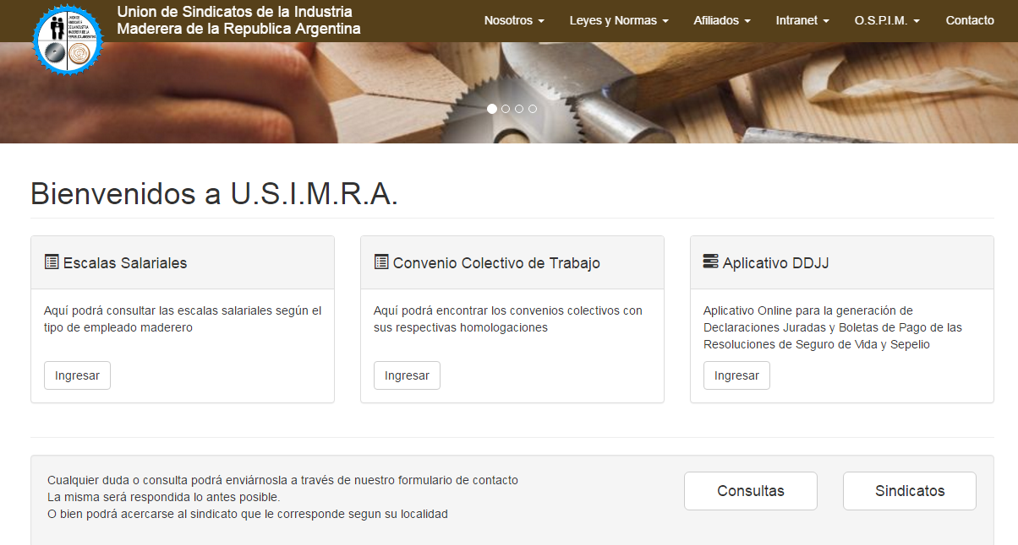

Bienvenida

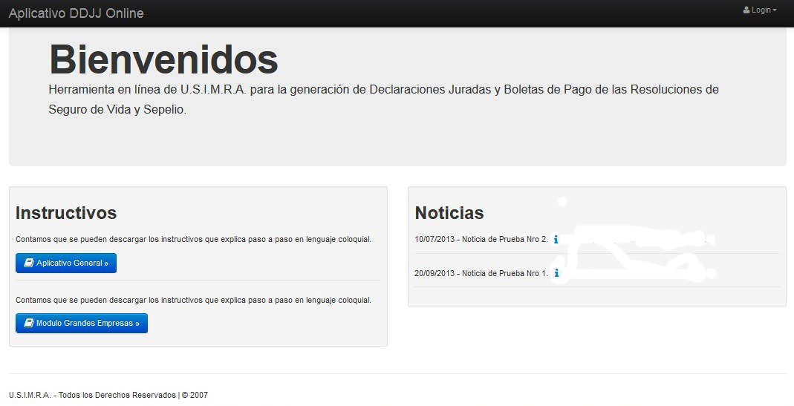

Instructivos

En esta sección se pueden descargar los instructivos que en lenguaje coloquial explican el uso para el Aplicativo General como para el Módulo Grandes Empresas.

Noticias

En esta sección serán publicadas noticias de interés.

Login

El proceso de acceso al aplicativo está basado en un esquema de "usuario/contraseña de acceso", con la intención de establecer un nivel de seguridad y personalización en el uso del mismo. De ésta manera, se generará un panel de control desde el cual podrán procesarse todos los datos (Perfil) concernientes a la empresa y trabajadores, con el objeto de generar las declaraciones juradas y boletas de pago por los aportes y contribuciones relacionados a las resoluciones de Seguro de Vida y Sepelio.

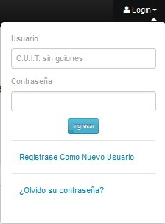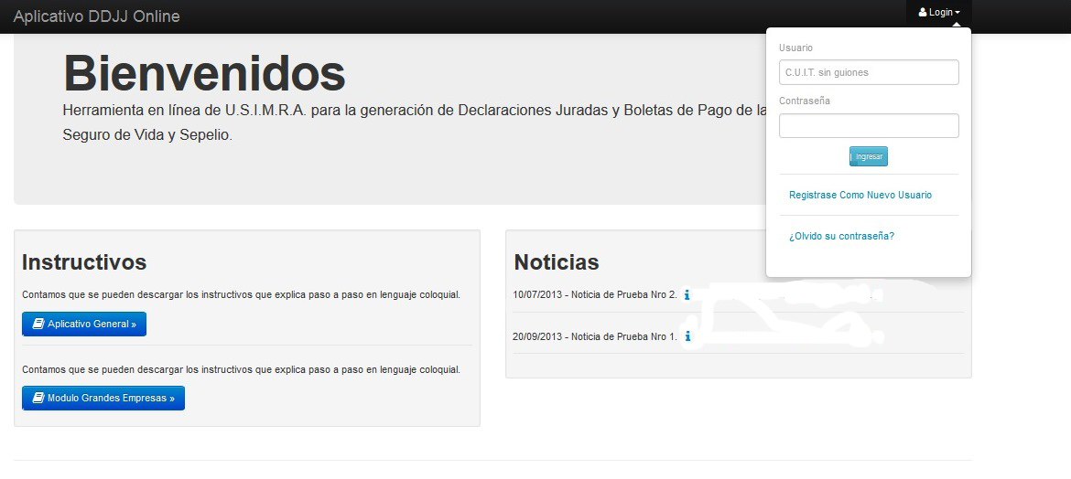

Usuario

Login:

Para acceder como usuario ya registrado deberá ingresar el identificador de usuario, CUIT SIN GUIONES SEPARADORES, la Contraseña de acceso elegida en el proceso de alta, y luego seleccionar la opción "Ingresar".

Registrarse como Nuevo Usuario

Para el caso de nuevos usuarios deberá ingresarse en la opción "Registrarse como Nuevo Usuario", procedimiento a través del cual se obtendrá el identificador de usuario (que será el CUIT) y la contraseña de acceso. El mismo deberá realizarse por única vez y, cumplido este paso, podrá accederse al panel de control.

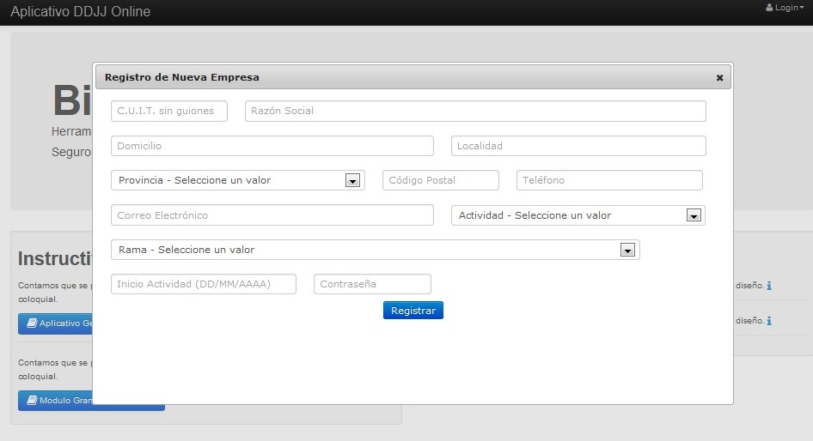

Registro de Nueva Empresa: Se solicitarán todos los datos identificatorios de la empresa y la contraseña de usuario.

- CUIT: Será utilizado como identificador de usuario para acceder al panel de control.
- Razón Social.
- Domicilio.
- Localidad.
- Provincia.
- Código Postal.
- Teléfono.
- Correo Electrónico: Deberá ingresarse una dirección de correo electrónico, a través de la cual se gestionará, en el caso de ser necesario, tanto el recupero como el cambio de la contraseña de acceso. En el punto Cambio de Contraseña de Acceso de este mismo manual se explica el procedimiento pertinente.
- Actividad.
- Rama.
- Inicio de Actividad.
- Contraseña: Deberá ingresarse la contraseña elegida, la cual será utilizada para completar el proceso de acceso al panel de control. La misma tendrá una longitud máxima permitida de 10 caracteres.

Una vez completados los datos podrá seleccionarse la opción "Registrar" para dar de alta el nuevo usuario.

¿Olvidó su contraseña?

El aplicativo tiene implementada una función de recupero de contraseña automática a través de la cual los usuarios pueden acceder a la clave de acceso con total seguridad y privacidad. Deberán poner el CUIT y la dirección de correo electrónico que ha quedado registrada para la empresa. Es a esta dirección de correo donde les llegará la contraseña de acceso.

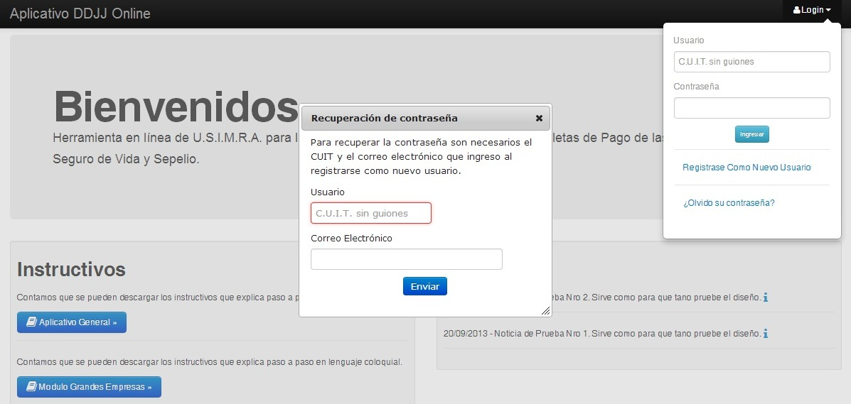

Ingreso al Aplicativo DDJJ

Pantalla Principal Aplicativo DDJJ

Una vez que usted ingresa como Usuario al Aplicativo DDJJ, en el Login se muestran las siguientes opciones:

Razón Social – CUIT

Cambiar Contraseña

Para proceder al cambio de Contraseña de acceso deberá ingresar con la contraseña actual, luego de esto se encontrará con el link Cambiar Contraseña, el cual le permitirá realizar el cambio.

Cerrar Sesión

Al presionar Cerrar Sesión dejará de operar como usuario, posicionándose nuevamente en la pantalla de Bienvenida.

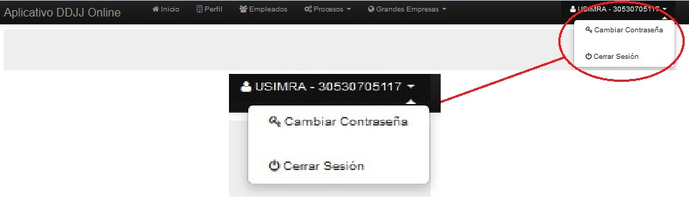

Panel de Control del Aplicativo DDJJ

El panel de control del aplicativo consta de estas funciones principales:

Inicio – Perfil – Empleados – Procesos – Grandes Empresas

Inicio

Vuelve a pantalla principal

Perfil

En esta pantalla se muestran todos los datos de la empresa, y la opción Editar.

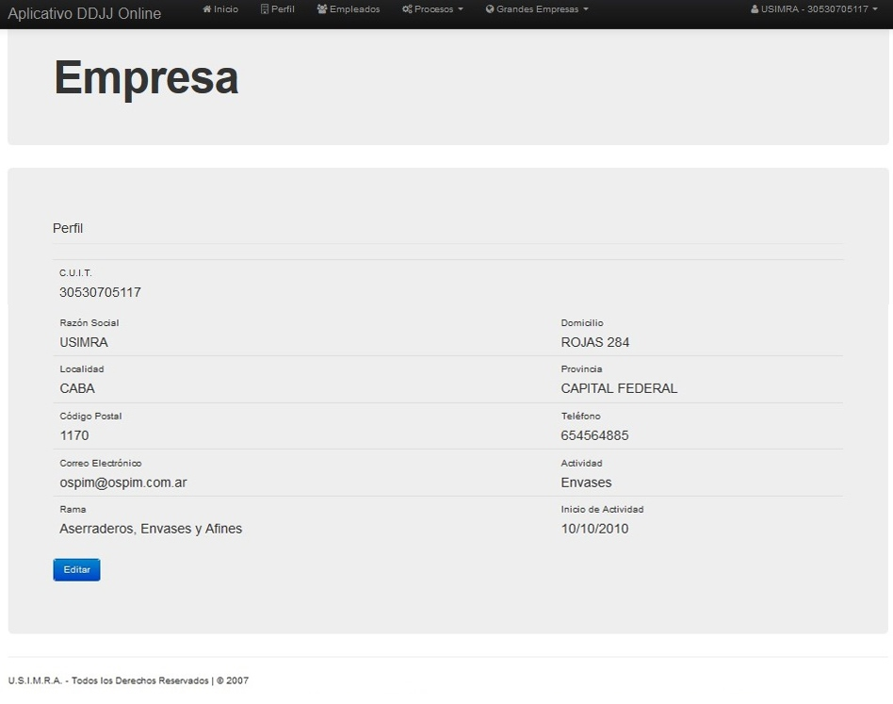

Editar

Mediante esta opción se podrán modificar los datos relativos a la empresa cargados en el procedimiento de registro de nuevo usuario. A excepción del CUIT, la rama y la fecha de inicio, todos los datos serán susceptibles de corrección.

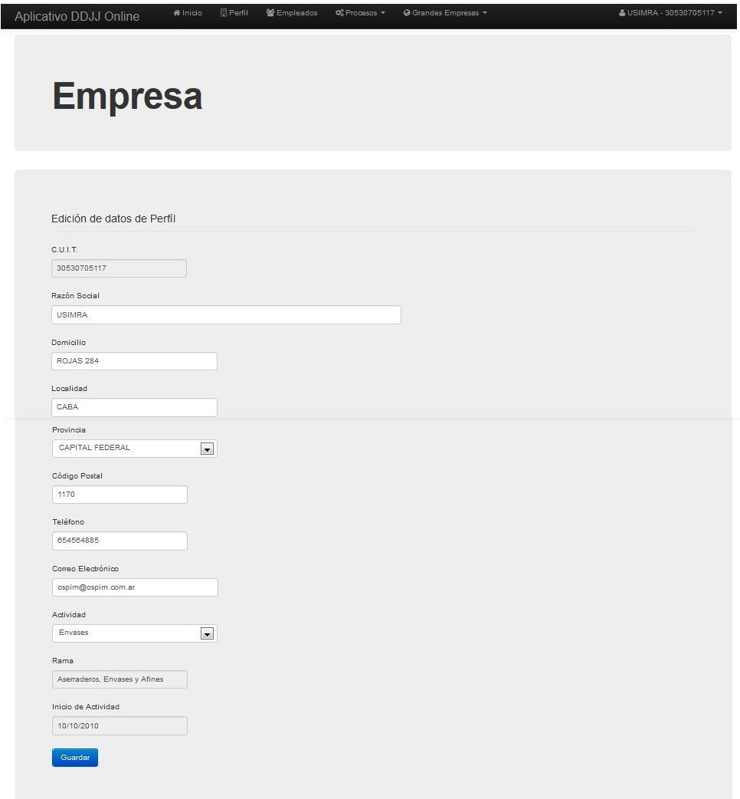

Una vez realizadas las modificaciones deberá presionar la opción “Guardar” para efectivizar los cambios.

Empleados

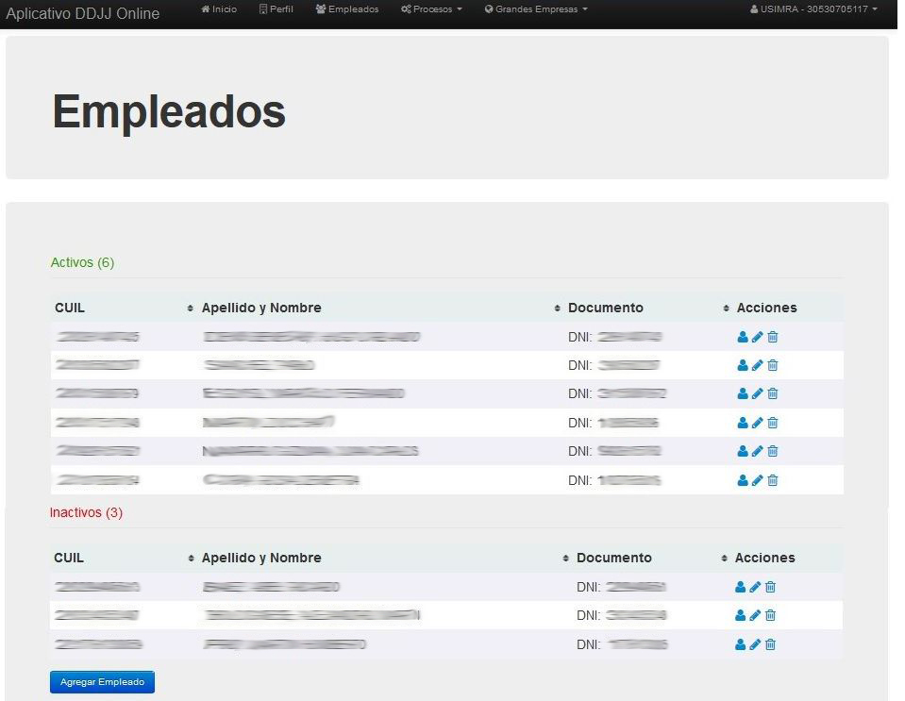

Se listan los empleados Activos e Inactivos de la empresa, y se muestran los siguientes datos de los mismos:
CUIL - Apellido y Nombre – Documento

Los empleados Activos que muestra esta pantalla son los aparecerán listados en la DDJJ de ese mes, posibles de que les adjunte remuneración, y a los Inactivos se les dará la posibilidad de cargar un motivo de inactividad.

Como también puede verse en la pantalla se podrán realizar las siguientes Acciones con cada uno de los empleados:
Perfil - Editar – Eliminar

Agregar Empleado

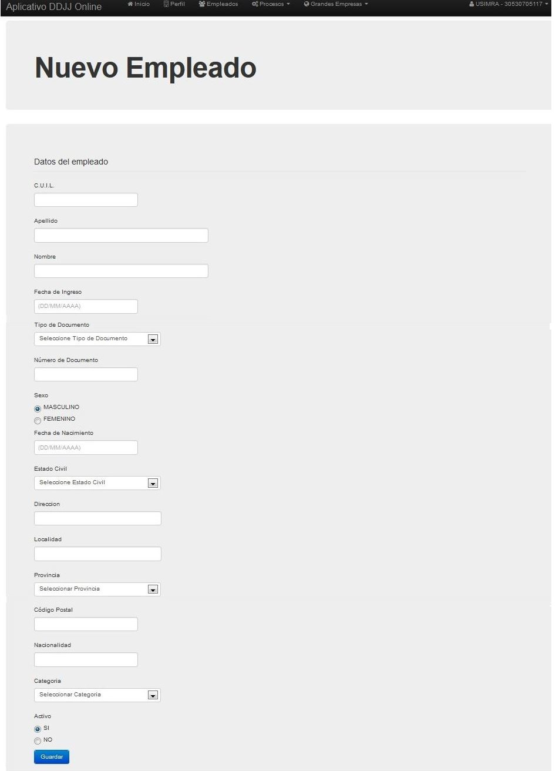

En esta sección se da de alta empleados a través de un formulario de ingreso de datos. El campo Activo es un indicador de actividad del empleado para un período del que se quiera generar la declaración jurada y la boleta de pago, por lo cual debe ser considerado un campo de actualización dinámica, en función de la inclusión o exclusión de un empleado para un período que se quiera procesar. De esta manera, por cada período para el que se realice una declaración jurada, deberá corroborarse este dato. Una vez completados los campos, se debe seleccionar la opción "Guardar" para incorporar al empleado.

Perfil Empleado

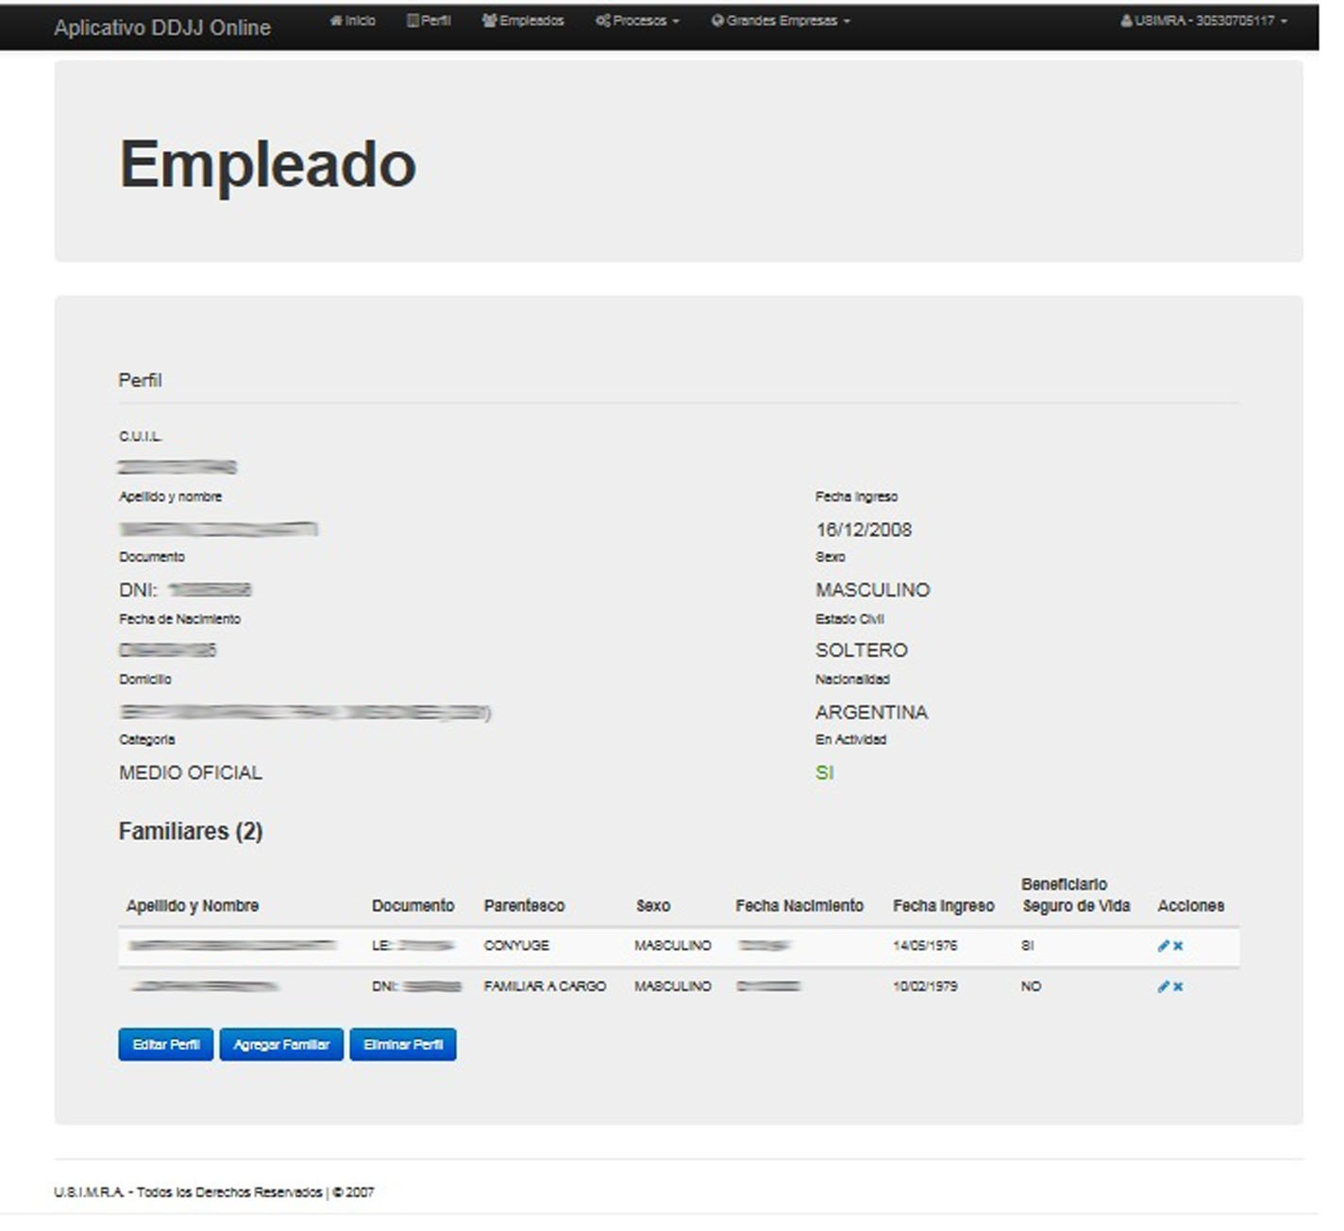
Pueden realizarse estas acciones sobre el perfil del empleado: Editar Perfil - Agregar Familiar - Eliminar Perfil

También se podrán ver los familiares del empleado a los cuales se le pueden aplicar las siguientes acciones: Editar Familiar – Eliminar Familiar

Editar Perfil Empleado
Se trata de la misma acción que la explicada en la pantalla de Empleados de la Pág. 9.

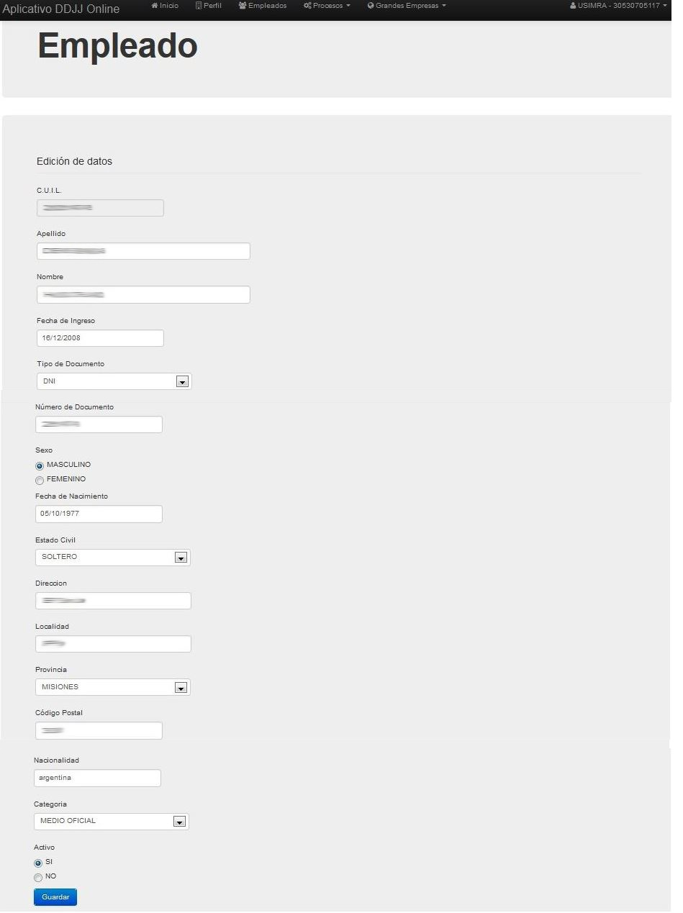

Luego de realizar los cambios en los datos del empleado deberá presionar Guardar para confirmar los mismos.

Agregar Familiar

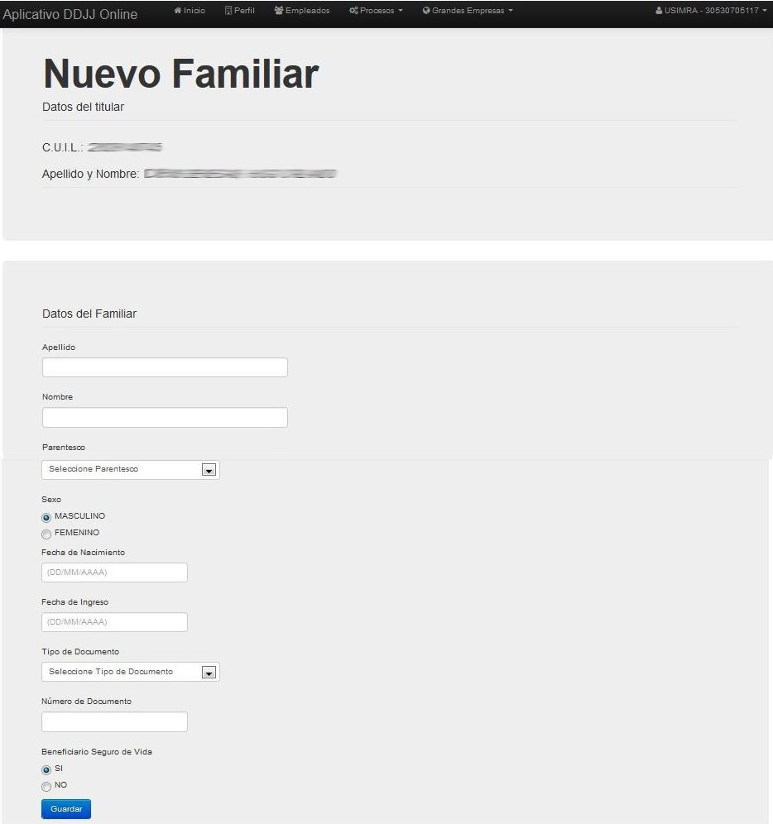

Luego de cargar los datos del familiar deberá presionar Guardar para confirmar los mismos.

Eliminar Perfil Empleado

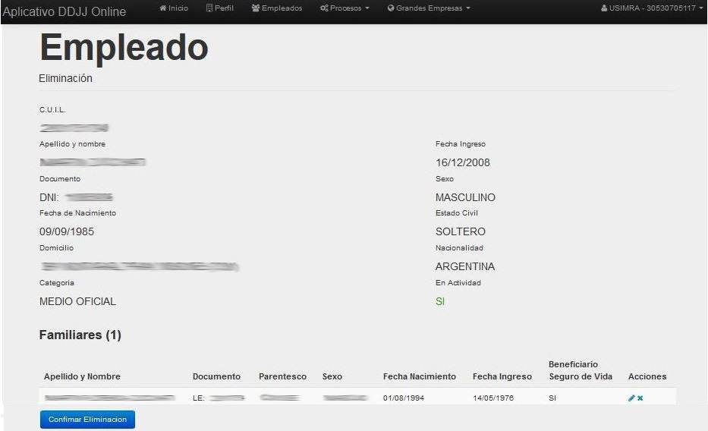

Se mostrará la información completa del empleado. Deberá presionar Confirmar Eliminación. Al realizar esta acción serán eliminados también todos los familiares asociados con ese empleado.

Acciones sobre los familiares del empleado

Editar Perfil Familiar

Esta acción de podrá realizar al hacer clic sobre el lápiz del correspondiente familiar

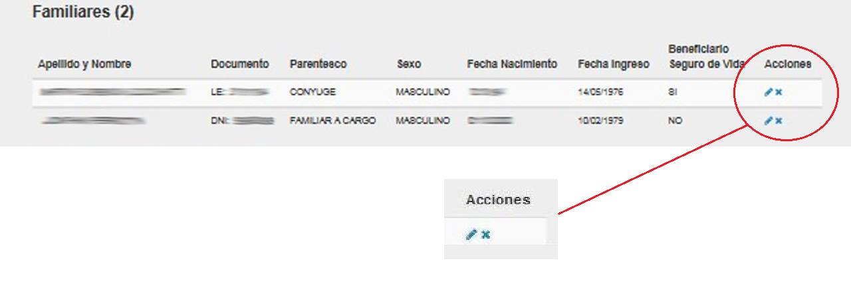
Se mostrará el siguiente formulario donde en la parte superior se muestra la información del titular al cual le corresponde el familiar que se esta modificando.

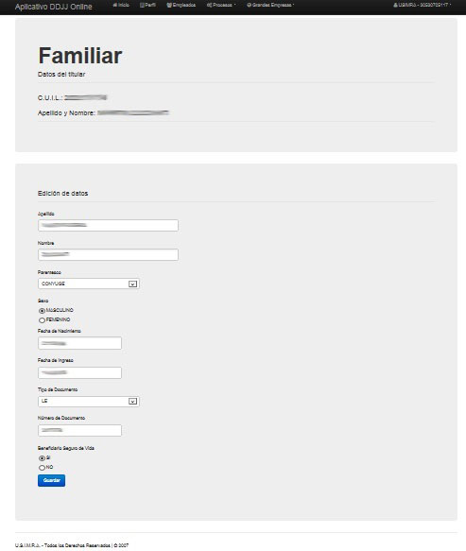

Procesos

En este menú se encuentran las acciones correspondientes a la generación de las declaraciones juradas y boletas de pago por los aportes y contribuciones relacionados a las resoluciones de Seguro de Vida y Sepelio.

DDJJ

Nueva DDJJ
Generar Nueva Declaración Jurada

En esta sección se realizan las nuevas DDJJ y encontraremos la información sobre las ya generadas, a través de estas opciones:

DDJJ no Pagas
Sin Instrumento de Pago

DDJJ no Pagas
Con Instrumento de Pago

DDJJ Pagas

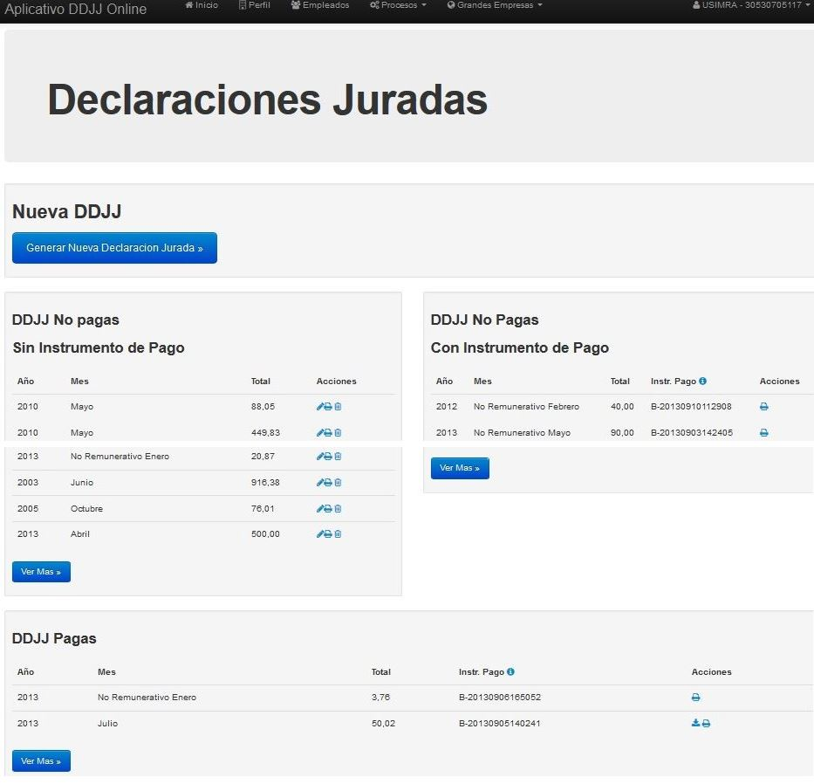

Se ven en pantalla las últimas 6 (seis) DDJJ que han sido generadas.
Presionando en Ver Más podrán verse todas las generadas históricamente.

Nueva DDJJ

Generar Nueva Declaración Jurada

Se selecciona el período a declarar.

EJ. Período Remunerativo

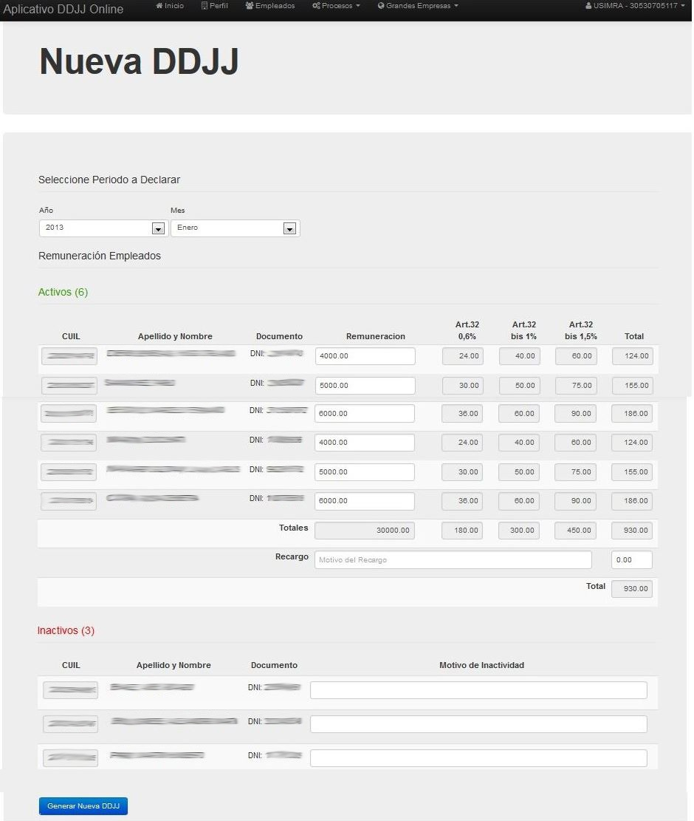
Se despliegan los empleados activos e inactivos.

Para cada empleado activo en el período, deberá ingresarse un valor en el campo Remuneración, y para cada empleado inactivo el motivo de su inactividad.

Esta acción habilita un nuevo formulario con el detalle de los montos por aportes y contribuciones para la verificación respectiva.
En el mismo se han previsto dos campos para la inclusión de recargos, en los que se podrán ingresar un monto y una descripción del concepto por el que se incluyen.

Una vez completados los campos para cada empleado se debe seleccionar la opción "Generar Nueva DDJJ”.

Importante

Una vez cargada la DDJJ, por favor, verificar que se hayan calculado los aportes de manera correcta, en los CUIL cuya remuneración sea mayor a cero

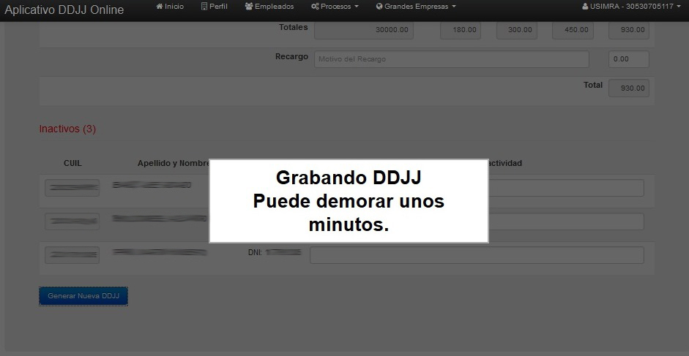

El resultado de este proceso será la Declaración Jurada, la cual podrá ser consultada, editada e impresa en la opción de DDJJ sin Instrumento de Pago.

Vale aclarar que todo el proceso podrá ser efectuado cuantas veces sea necesario y, en consecuencia, la declaración jurada válida será la que concuerde (a través de un identificador interno) con la trasferencia o la boleta presentada ante el banco para su pago.

EJ. Período NO Remunerativo

En el caso de seleccionar período no remunerativo, en la pantalla de carga de la DDJJ la única diferencia que se podrá ver es una columna adicional con el titulo Alícuota. Esta Alícuota depende del período no remunerativo seleccionado y de la remuneración colocada en cada uno de los empleados.
Con respecto a la remuneración a colocar el sistema mostrará al costado derecho de la selección de períodos una breve explicación de cómo se debe calcular la remuneración para cada uno de los períodos No Remunerativos.
La Alícuota es la base de cálculo de las diferentes retenciones realizadas para ese período no remunerativo.

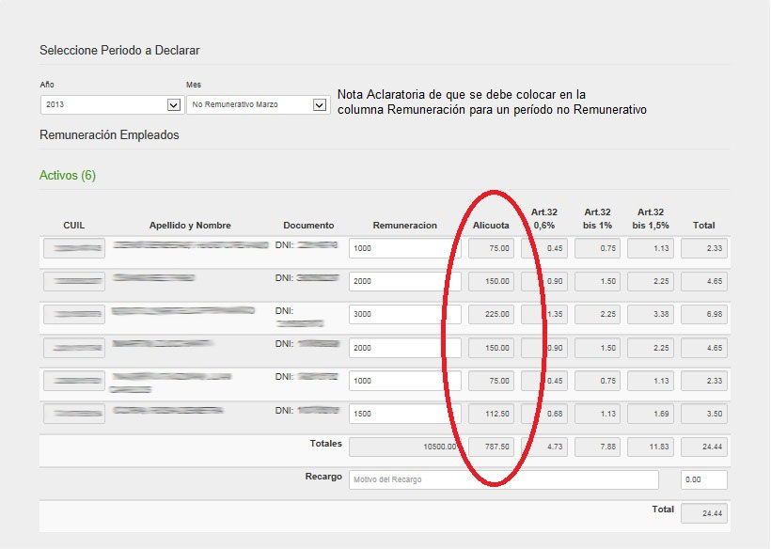

Importante

Se ha establecido un mínimo valor por boleta dependiendo del mes que se quiera generar. Si este mínimo no es superado no se grabará la DDJJ realizada.

DDJJ no Pagas
Sin Instrumento de Pago

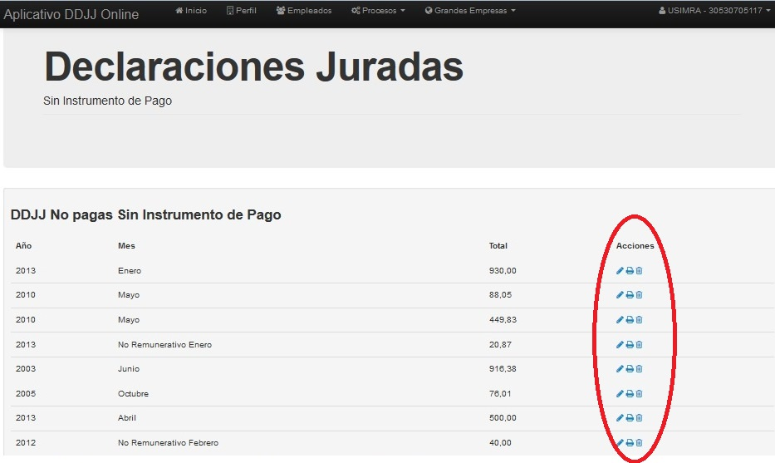

Pueden realizarse las siguientes acciones: Editar – Imprimir - Eliminar
Editar DDJJ
Permite modificar una DDJJ

Eliminar DDJJ
Elimina aquella DDJJ que ha sido mal confeccionada o que no va a ser utilizada para pagar el período.

Imprimir
Las DDJJ podrán ser impresas todas las veces que sea necesario.

DDJJ IMPRESA

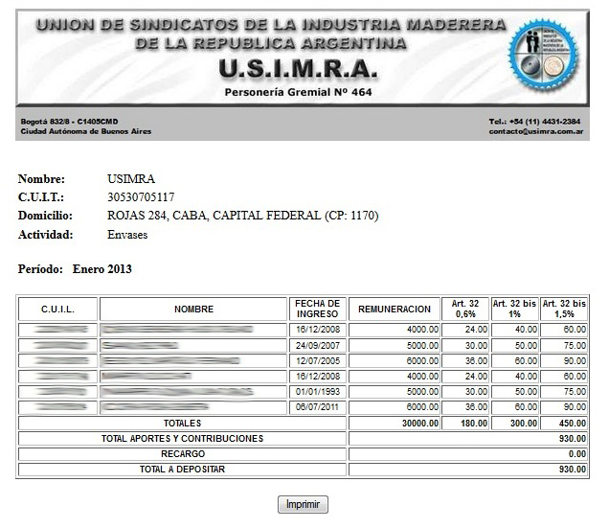

DDJJ no Pagas
Con Instrumento de Pago

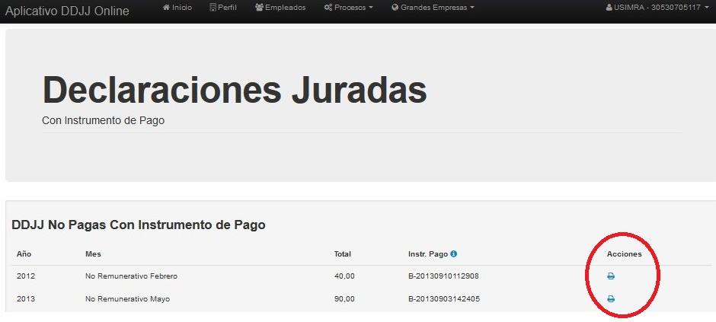

Aquí solo tenemos la opción Imprimir para la DDJJ, la cantidad de veces que usted desee (ver Pág. 20)

Por otra parte, al presionar en la opción de Instrumento de Pago, se hará visible la siguiente imagen, conteniendo la descripción del mismo.

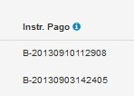

Descripción del número de referencia de los instrumentos de pago

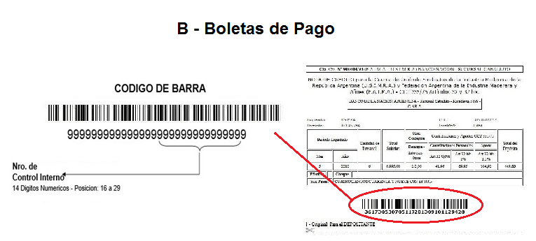

Ticket Link Pagos
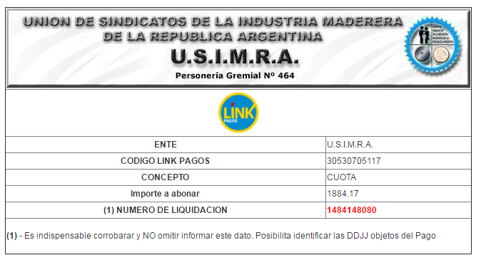
DDJJ Pagas

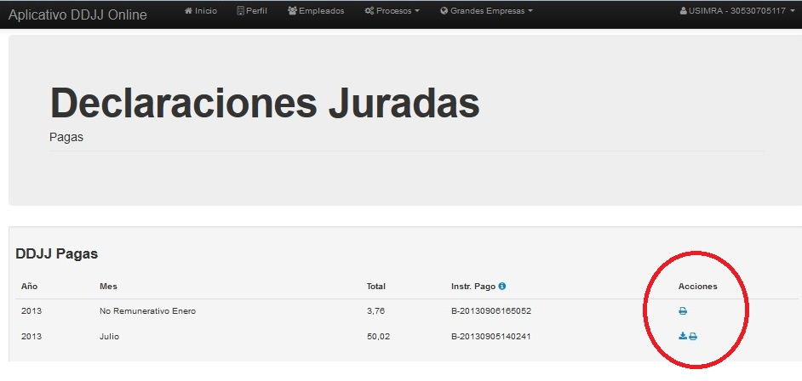

Puede realizarse las siguientes acciones: Imprimir - Tomar Información.

Imprimir
Las DDJJ podrán ser impresas todas las veces que sea necesario (ver Pág. 20)

La opción Tomar Información permite usar la misma con objeto de realizar la DDJJ de otro periodo. Esta acción no puede hacerse para periodos no remunerativos.

Las DDJJ válidas son aquellas que aparecen en el listado una vez el Banco nos informa que han sido pagadas.

Pagos

Pagar DDJJ

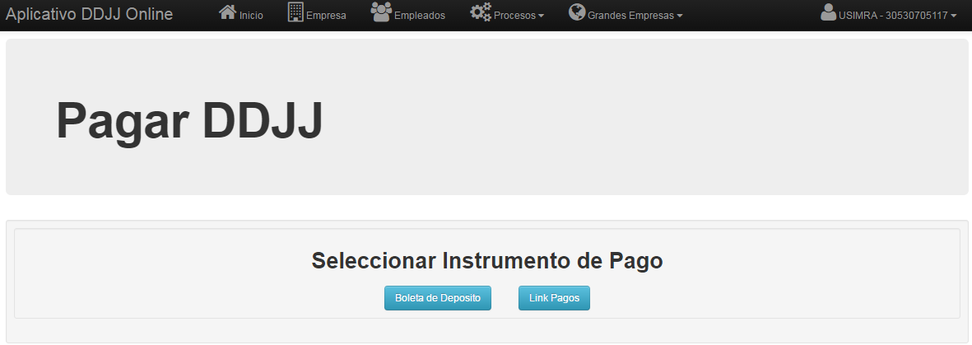

Seleccionar Instrumento de Pago

Boleta de Depósito

Una vez que se ha seleccionado este Instrumento de Pago se despliega un listado con los períodos (Mes – Año) y el total a pagar por cada uno.
Vale aclarar que con este instrumento de pago solo se puede seleccionar un periodo a pagar.

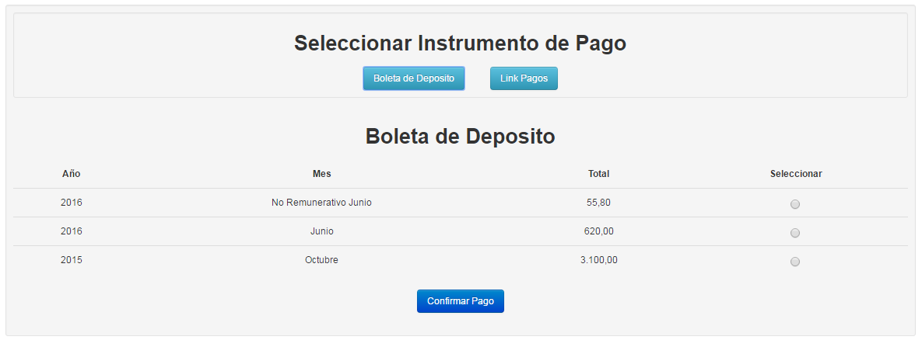

Una vez que selecciona el periodo a pagar, deberá presionar Confirmar Pago.

Confirmación de Pago

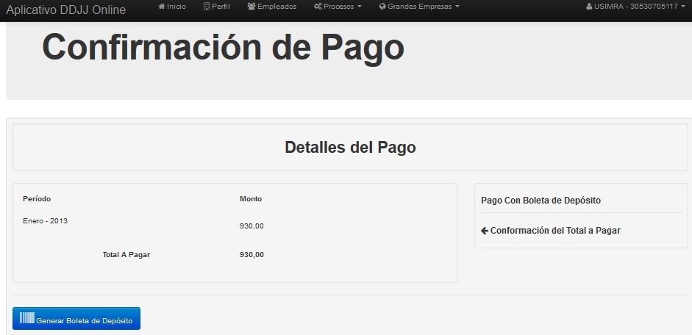

En el Detalles del Pago se podrá ver el Período a pagar, el monto y el total a abonar.

Deberá presionar Generar Boletas de Depósito.

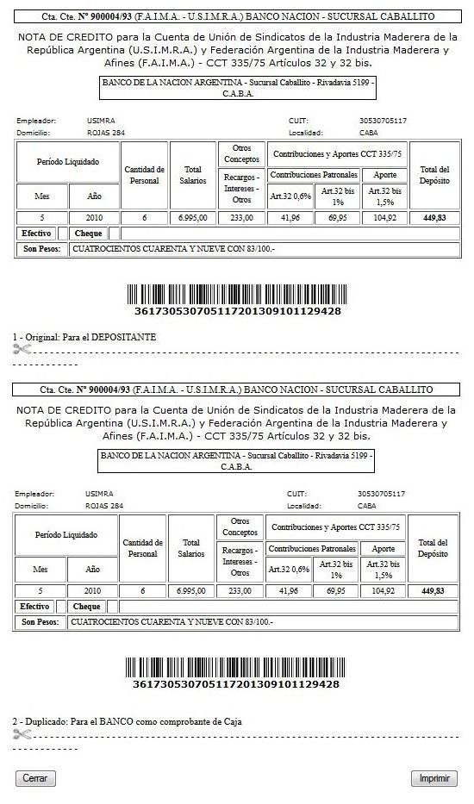

Tiene las opciones: Imprimir-Cerrar
Una vez generada la boleta de pago deberá ser impresa presionando el botón "Imprimir". Vale aclarar que la misma sólo podrá ser impresa en esta instancia.
La boleta está compuesta por dos cuerpos, original y duplicado, y será el comprobante a presentar ante el banco para efectivizar el pago de aportes y contribuciones del período.
Aclaración

La impresora debe estar configurada para imprimir en hoja Carta u Oficio, para que ambos cuerpos de la boleta con su respectivo código de barra queden en un sola hoja.

Link Pagos

Aquí se podrá elegir todos aquellos periodos que se pretendan paga, como se ve en la siguiente imagen:

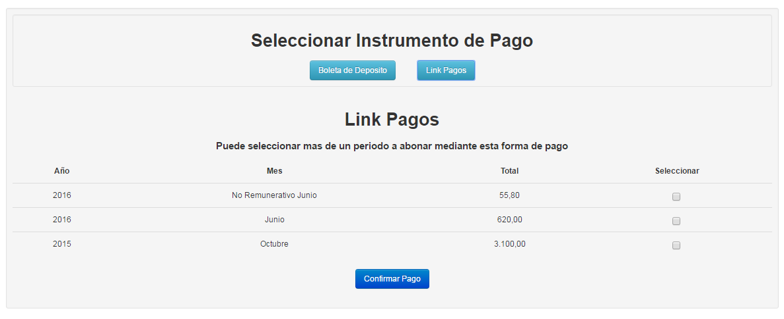

Una vez seleccionados los mismos, debe presionar Confirmar Pago.

Confirmación de Pago

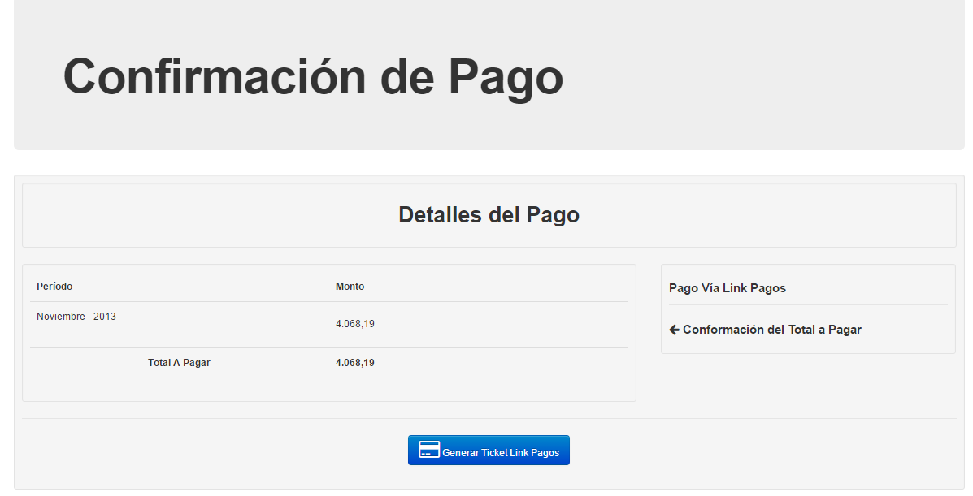
En la misma se podrá ver los Períodos a pagar, Monto de cada uno de los de ellos y el Total a Pagar por la suma de el o los períodos seleccionados.
Al Presionar Generar Ticket Link Pagos nos dará un ticket donde se encuentra toda la información necesaria para realizar el pago.

Link Pagos

Aclaración

Los periodos a los cuales se les han asignado un Instrumento de Pago aparecerán en el listado de DDJJ con Instrumento de Pago hasta que se paguen por la opción elegida.
Una vez que el Banco nos indique que han sido pagadas pasarán a DDJJ Pagas.

Grandes Empresas

Si usted no está autorizado a usar el Módulo de Grandes Empresas, le saldrá el aviso No tiene autorización.

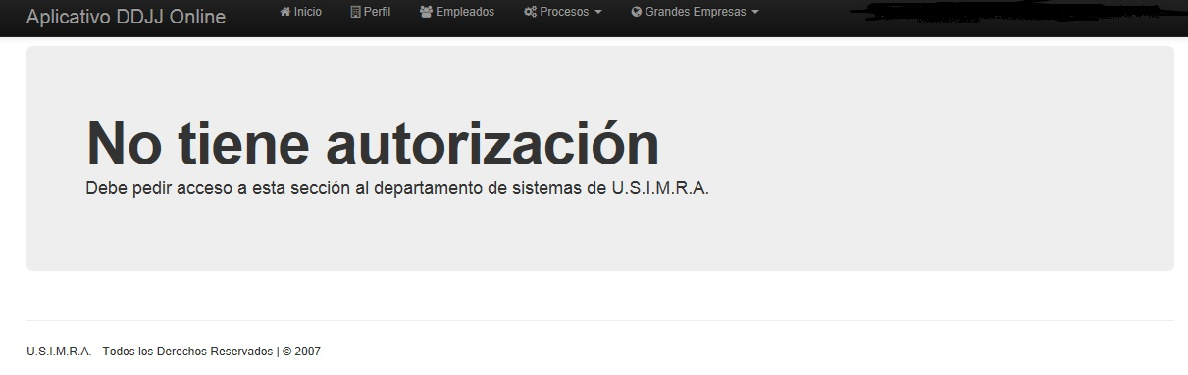

Si es de su interés la utilización de este modulo, deberá solicitar la habilitación de su empresa vía correo electrónico a este departamento de sistemas, a la siguiente dirección: grandesempresas@usimra.com.ar. Para la habilitación respectiva, solicitamos identificar a la empresa informando C.U.I.T., Razón Social, Domicilio y Dirección de E-mail, datos que serán corroborados en la base de datos del aplicativo, en el respectivo registro de la empresa.

Vale recordar que en la pantalla principal de bienvenida se encuentra el Instructivo a través del cual podrá interiorizarse sobre el uso del Módulo Grandes Empresas.

Consultas

Ante cualquier duda no dude en comunicarse con el Departamento de Sistemas de U.S.I.M.R.A.
Vía correo electrónico: sistemas@usimra.com.ar.

